Типовая схема включения модулей питания
СМА60, СМВ100, СМТ120, СМЕ150

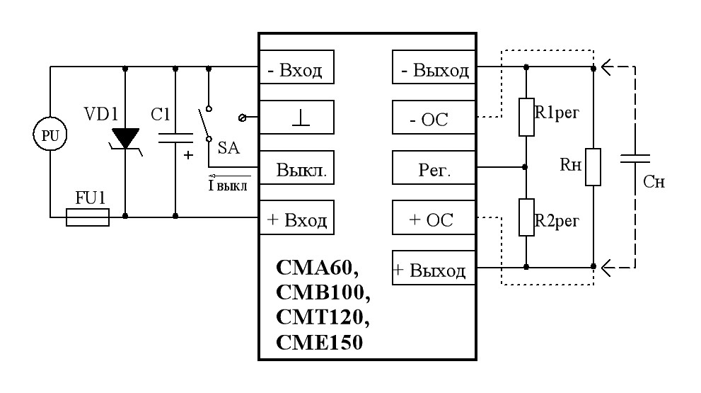

Где: PU – источник питания;
SA – любой механический или электрический контакт; Iвыкл < 1 мА, Uвыкл < 2 В;
С1 – электролитический конденсатор 47 мкФ с низким последовательным эквивалентным сопротивлением на частоте 100 кГц. Устанавливать рядом с входом модуля, если последовательная индуктивность соединения с источником превышает 1 мкГ.
FU1 – предохранитель, ток срабатывания указан в таблице 1.
VD1 – ограничительный стабилитрон, тип указан в таблице 1;

Таблица 1
Тип модуля | FU1, А | VD1
1 | 2 | 3
СМА60 | 10,0 | P6KE24A
СМВ100 | 10,0 | P6KE39A
СМТ120 | 3,0 | P6KE170A
СМЕ150 | 6,3 | P6KE75A

Примечание – Допускается использовать схему включения без элементов С1, FU1 и VD1. Работоспособность модуля и гарантии сохраняются. Однако при отсутствие FU1, С1 и VD1 возможен выход из строя модуля при превышении максимального входного напряжения модуля.

Rн – нагрузка;
R1рег, R2рег – регулировочные резисторы для увеличения или уменьшения выходного напряжения соответственно. Значение R1рег и R2рег от 0 до 1 МОм;
Сн – емкость нагрузки. Максимально допустимая величина указана в таблице 2.
Примечания
1 Соответствие модулей ТУ 6589-054-40039437-09 (в части электрических параметров) проверяется на активной нагрузке (резисторы). Гарантируется работоспособность модулей при работе на нагрузку типа «генератор тока» с подключением нагрузки при достижении модулем выходного напряжения не менее 35 % от установившегося (номинального) значения.
Нелинейный характер нагрузки (лампы накаливания, галогенные лампы, источники вторичного электропитания и.т.д.), а также нагрузки с большей, чем установленной в ТУ, емкостной составляющей должны оговариваться при заказе модулей.
2 Показанные пунктиром соединения «− ОС» и «+ ОС» с нагрузкой используются для удаленного от модуля потребителя. При установке модуля на печатную плату рядом с нагрузкой выводы «− ОС» и «+ ОС» оставить незадействованными.
3 При эксплуатации модуля в условиях, не требующих дистанционного выключения и регулировки, выводы «Выкл» и «Рег.» оставить незадействованным.

Таблица 2
Типономинал модуля | Макс.  допустимая Сн, мкФ | Типономинал модуля | Макс.  допустимая Сн, мкФ
1 | 2 | 3 | 4
СМА60-3,3; СМА60А, | 6000 | СМВ100-3,3; СМВ100А, | 15000
СМА60Б |  | СМВ100Б
СМА60Д, СМА60-001 | 800 | СМВ100Д, СМВ100-001 | 1200
СМА60И | 700 | СМВ100И | 1000
СМА60В | 600 | СМВ100В | 800
СМА60С | 470 | СМВ100С, СМВ100-002 | 600
СМА60Г, СМА60Е, СМА60Н, | 220 | СМВ100Г, СМВ100Е,
СМА60-002 |  | СМВ100Н, СМВ100-005, | 470
 |  | СМВ100-006
СМЕ150-3,3; СМЕ150А, | 20000 | СМТ120-3,3; СМТ120А, | 10000
СМЕ150Б |  | СМТ120Б
СМЕ150Д | 1500 | СМТ120Д | 1200
СМЕ150И | 1200 | СМТ120И | 1000
СМЕ150В | 1000 | СМТ120В | 800
СМЕ150С | 800 | СМТ120С | 600
СМЕ150Г, СМЕ150Е, | 600 | СМТ120Г, СМТ120Е, | 470
СМЕ150Н |  | СМТ120Н
Для СМВ100-004: Сн – тип – танталовые конденсаторы 10, 47, 100 мкФ фирмы VISHAY серии 293D или танталовые конденсаторы с аналогичными параметрами, емкостной диапазон от 250 до 4700 мкФ.

Примечание – По договору между изготовителем и потребителем возможно изготовление модулей, допускающих работу на большую емкость в нагрузке.

